
HỌC VIỆN CÔNG NGHỆ BƯU CHÍNH VIỄN THÔNG KHOA CÔNG NGHỆ THÔNG TIN 1

ASSIGNMENT 03
HỌC PHẦN: PHÁT TRIỂN HỆ THỐNG THÔNG MINH
Lớp: CT01

Giảng viên hướng dẫn: PGS.TS Trần Đình Quế
Sinh viên thực hiện: Nguyễn Thị Yến Vy
Mã sinh viên: B23DCCN952
Học kì: Học kì 1 – Năm học 2026-2027

MỤC LỤC
MỤC LỤC 2
LỜI MỞ ĐẦU 4
CHƯƠNG I GIỚI THIỆU BÀI TOÁN VÀ PHẠM VI PROJECT 5
1.1 Tổng quan ba bài toán 5
1.2 Mục tiêu 5
1.3 Cấu trúc thư mục 5
CHƯƠNG II CƠ SỞ LÝ THUYẾT VÀ QUY TRÌNH THỰC NGHIỆM 6
2.1 Phân loại và hồi quy 6
2.2 Mạng neural nhiều lớp từ NumPy 6
2.3 Tiền xử lý và chống rò rỉ dữ liệu 6
2.4 Metrics 6
2.5 Quy trình dùng chung 6
CHƯƠNG III DỰ ĐOÁN NGUY CƠ TIỂU ĐƯỜNG 7
3.1 Dữ liệu và mục tiêu 7
3.2 Ba deep learning experiment 7
3.3 So sánh classical machine learning 7
CHƯƠNG IV DỰ ĐOÁN GIÁ BẤT ĐỘNG SẢN 10
4.1 Đặc điểm dữ liệu 10
4.2 Phân biệt target giữa hai nhóm notebook 10
4.3 Ba deep learning experiment 10
4.4 Classical machine learning 12
CHƯƠNG V PHÂN TÍCH CẢM XÚC E COMMERCE 13
5.1 Tạo target và kiểm soát leakage 13
5.2 TF IDF và mất cân bằng lớp 13
5.3 Ba deep learning experiment 13
5.4 Classical machine learning 14
CHƯƠNG VI XÂY DỰNG WEB DEMO VÀ API SUY LUẬN 16
6.1 Kiến trúc 16
6.2 Các endpoint 16
6.3 Giao diện Diabetes 16
6.4 Giao diện House Price 17
6.5 Giao diện E commerce 18
6.6 Kiểm thử 19
CHƯƠNG VII SO SÁNH GIỚI HẠN VÀ HƯỚNG PHÁT TRIỂN 20
7.1 So sánh ba hệ thống 20
7.2 Vai trò của feature selection 20
7.3 Giới hạn 20
7.4 Hướng phát triển 20
KẾT LUẬN 21
TÀI LIỆU THAM KHẢO 22

LỜI MỞ ĐẦU
Assignment 03 xây dựng ba hệ thống dự đoán trên ba dạng dữ liệu khác nhau: dữ liệu bảng sức khỏe, dữ liệu bảng hỗn hợp của bất động sản và dữ liệu văn bản đánh giá sản phẩm. Mục tiêu không chỉ là huấn luyện mô hình mà còn tổ chức thực nghiệm có thể tái lập, lưu đầy đủ preprocessing và đưa mô hình vào một ứng dụng Web có thể nhận dữ liệu mới.
Mỗi bài toán gồm hai hướng triển khai. Hướng thứ nhất tự xây dựng mạng neural nhiều lớp bằng NumPy để minh họa forward propagation, hàm mất mát, backpropagation và mini-batch gradient descent. Hướng thứ hai so sánh ba thuật toán machine learning cổ điển bằng pipeline của scikit-learn. Các experiment được tách riêng để đánh giá baseline, thay đổi cấu hình và feature selection.
Kết quả chính cho thấy feature representation và tiêu chí chọn mô hình phải phù hợp từng bài toán. Diabetes ưu tiên F1 và ROC-AUC; House Price dùng MAE, RMSE và R bình phương; E-commerce ưu tiên Macro F1 do phân bố lớp không cân bằng. Web demo dùng chính các pipeline đã lưu thay vì viết lại preprocessing trong giao diện.

CHƯƠNG I GIỚI THIỆU BÀI TOÁN VÀ PHẠM VI PROJECT

1.1 Tổng quan ba bài toán
Mô đun | Loại bài toán | Dữ liệu đầu vào | Target
Diabetes | Phân loại nhị phân | 21 chỉ số sức khỏe và lối sống | Diabetes_binary
House Price | Hồi quy | Diện tích, phòng, tầng, vị trí và thuộc tính giao dịch | price_clean hoặc Price (in rupees)
E-commerce | Phân loại văn bản ba lớp | Review Text | Negative, Neutral, Positive

1.2 Mục tiêu
- Xây dựng ba notebook experiment khác nhau cho mỗi bài toán deep learning.
- Exp1 đóng vai trò baseline; Exp2 thay đổi cấu hình học; Exp3 thực hiện feature selection từ training set.
- So sánh ba mô hình machine learning phù hợp bản chất classification hoặc regression.
- Lưu model, preprocessing, metrics và config để có thể tái sử dụng.
- Xây dựng Flask Web demo thống nhất cho ba mô đun và kiểm thử API end to end.

1.3 Cấu trúc thư mục
Mỗi mô đun được tổ chức theo cùng một quy ước: data chứa CSV; figures chứa biểu đồ; models chứa artifact; outputs chứa metrics và cấu hình; notebook chứa toàn bộ quy trình nghiên cứu. Thư mục web_demo chứa lớp ứng dụng Flask, giao diện HTML, CSS và JavaScript.
Repo code: https://github.com/Yenvy1612/A03-HTTM

CHƯƠNG II CƠ SỞ LÝ THUYẾT VÀ QUY TRÌNH THỰC NGHIỆM

2.1 Phân loại và hồi quy
Classification dự đoán nhãn rời rạc. Diabetes có hai lớp 0 và 1; E-commerce có ba lớp Negative, Neutral và Positive. Regression dự đoán giá trị liên tục, vì vậy House Price không sử dụng Logistic Regression mà dùng Linear Regression, Decision Tree Regressor và Random Forest Regressor.

2.2 Mạng neural nhiều lớp từ NumPy
Các notebook deep learning cài đặt trực tiếp ma trận trọng số, bias, activation, forward propagation và backpropagation. Hidden layer dùng ReLU. Diabetes dùng Sigmoid và binary cross entropy; E-commerce dùng Softmax và cross entropy; House Price dùng output tuyến tính và mean squared error trên target đã biến đổi log và chuẩn hóa.

2.3 Tiền xử lý và chống rò rỉ dữ liệu
Mọi thống kê có học như median, mean, standard deviation, category map, vocabulary, IDF và feature score chỉ được tính từ training set. Validation và test chỉ nhận phép biến đổi đã học. Quy tắc này ngăn thông tin của dữ liệu đánh giá ảnh hưởng tới quá trình xây dựng mô hình.

2.4 Metrics
Bài toán | Metrics | Nguyên tắc chọn
Diabetes | Accuracy, Precision, Recall, F1, ROC-AUC | Ưu tiên F1; theo dõi Recall và ROC-AUC
House Price | MAE, RMSE, R² | RMSE thấp, R² cao
E-commerce | Accuracy, Precision, Recall, Weighted F1, Macro F1 | Ưu tiên Macro F1 khi mất cân bằng lớp

2.5 Quy trình dùng chung
Load dữ liệu -> audit -> làm sạch -> feature engineering -> chia train, validation và test -> fit preprocessing trên train -> train model -> đánh giá -> trực quan hóa -> lưu artifact -> reload -> dự đoán mẫu -> tích hợp Web.

CHƯƠNG III DỰ ĐOÁN NGUY CƠ TIỂU ĐƯỜNG

3.1 Dữ liệu và mục tiêu
Dataset diabetes.csv có 70.692 bản ghi, 21 biến đầu vào và target Diabetes_binary. Dữ liệu đã mã hóa số; nhiều cột là biến nhị phân, vì vậy giá trị 0 ở các cột này là hợp lệ. Các pipeline vẫn chứa Median Imputer để bảo vệ luồng suy luận nếu dữ liệu mới có missing.

3.2 Ba deep learning experiment
Experiment | Thiết lập | Accuracy | Recall | F1
Exp1 | 21 features, learning rate 0,001 | 0,7202 | 0,7039 | 0,7155
Exp2 | 21 features, learning rate 0,01 | 0,7427 | 0,7728 | 0,7502
Exp3 | Top 10 features theo tương quan train | 0,7434 | 0,7847 | 0,7536

Exp3 giảm đầu vào từ 21 xuống 10 features nhưng vẫn đạt F1 cao nhất. Kết quả cho thấy feature selection có thể giảm độ phức tạp mà không làm giảm hiệu năng trong lần chia dữ liệu hiện tại. Tuy nhiên, tương quan Pearson chỉ đo quan hệ tuyến tính đơn biến và không chứng minh quan hệ nhân quả.
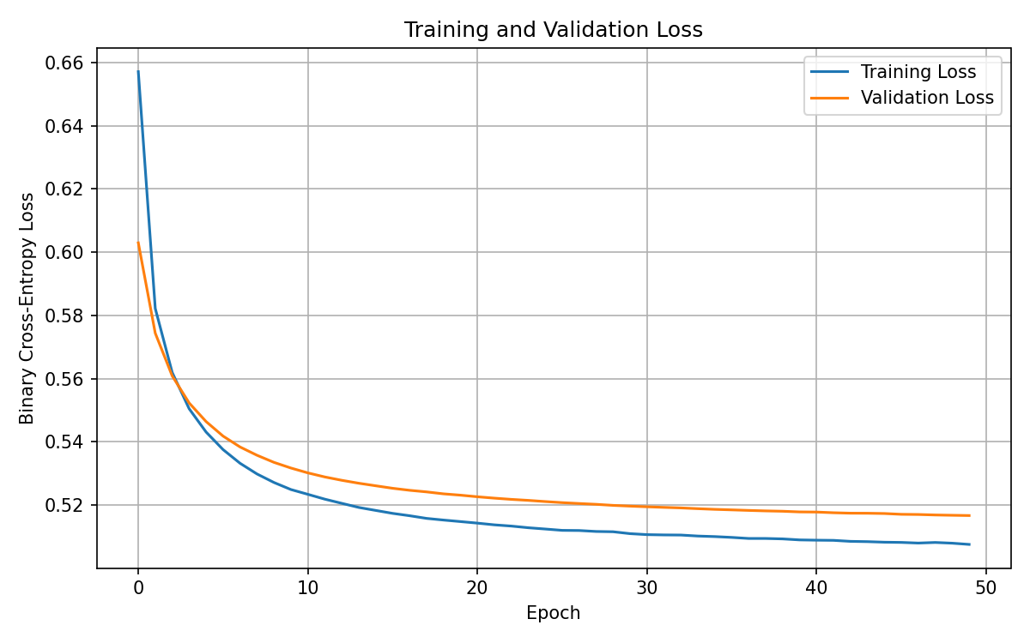
Hình 3.1 Đường loss của Diabetes Exp3
Nguồn: Kết quả chạy project Assignment 03

3.3 So sánh classical machine learning
Model | Accuracy | Precision | Recall | F1 | ROC-AUC
Random Forest | 0,7428 | 0,7287 | 0,7869 | 0,7567 | 0,8175
Logistic Regression | 0,7449 | 0,7377 | 0,7729 | 0,7549 | 0,8174
Decision Tree | 0,7187 | 0,7074 | 0,7615 | 0,7335 | 0,7873

Random Forest được lưu làm best_diabetes_model.joblib vì đạt F1 cao nhất 0,7567. Logistic Regression có accuracy cao hơn nhẹ nhưng thấp hơn theo tiêu chí chọn đã công bố.
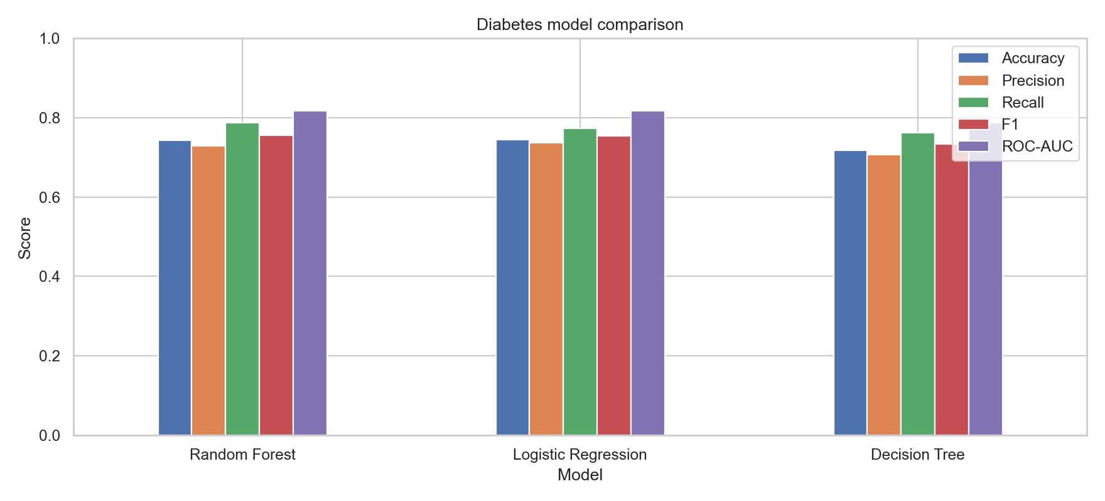
Hình 3.2 So sánh ba mô hình Diabetes
Nguồn: Kết quả chạy project Assignment 03
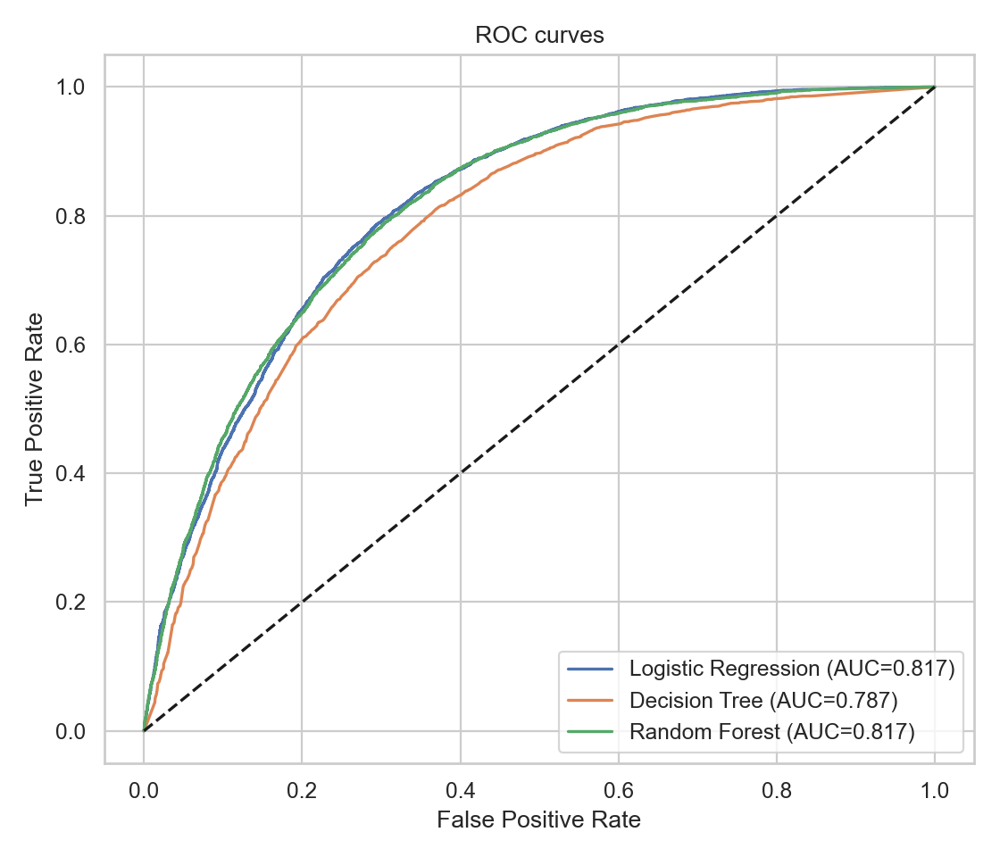
Hình 3.3 ROC Curve của ba mô hình Diabetes
Nguồn: Kết quả chạy project Assignment 03

CHƯƠNG IV DỰ ĐOÁN GIÁ BẤT ĐỘNG SẢN

4.1 Đặc điểm dữ liệu
Dataset house_prices.csv có 187.531 bản ghi và 21 cột. Nhiều thuộc tính có kiểu chuỗi như Amount(in rupees), Carpet Area và Floor. Quy trình deep learning parse tổng giá thành price_clean, chuẩn hóa diện tích về sqft, tách tầng hiện tại và tổng tầng, sau đó kết hợp numeric features với one hot representation của categorical features.

4.2 Phân biệt target giữa hai nhóm notebook
Nhóm Exp1 đến Exp3 dự đoán tổng giá được parse từ Amount(in rupees). Notebook house-price-ml.ipynb dự đoán cột Price (in rupees), được diễn giải là giá trên mỗi sqft trong Web demo. Hai target có đơn vị khác nhau, vì vậy không so sánh trực tiếp RMSE giữa hai nhóm.

4.3 Ba deep learning experiment
Experiment | Thiết lập | MAE | RMSE | R²
Exp1 | Toàn bộ features, MLP 64-32 | 4.446.477 | 10.787.093 | 0,4626
Exp2 | MLP 96-48, lr 0,003, batch 512 | 3.212.899 | 9.298.298 | 0,6007
Exp3 | Chọn features trên train, MLP 48-24 | 4.091.003 | 9.871.748 | 0,5499

Exp2 tốt nhất theo cả MAE, RMSE và R². Exp3 chọn ba numeric features gồm Bathroom, Balcony và total_floors theo độ lớn tương quan với log price trên training set; categorical features được giữ nếu số hạng mục không vượt 100 và tỷ lệ có dữ liệu đạt ít nhất 60 phần trăm.
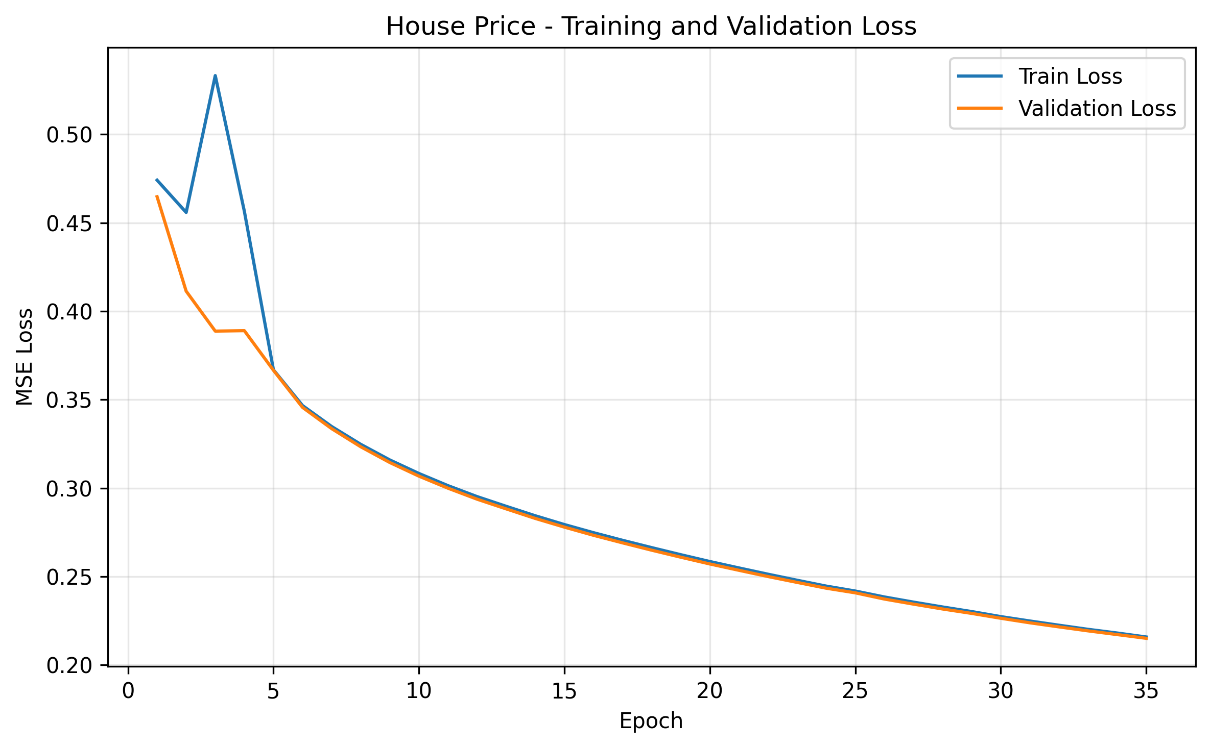
Hình 4.1 Đường loss của House Price Exp2
Nguồn: Kết quả chạy project Assignment 03
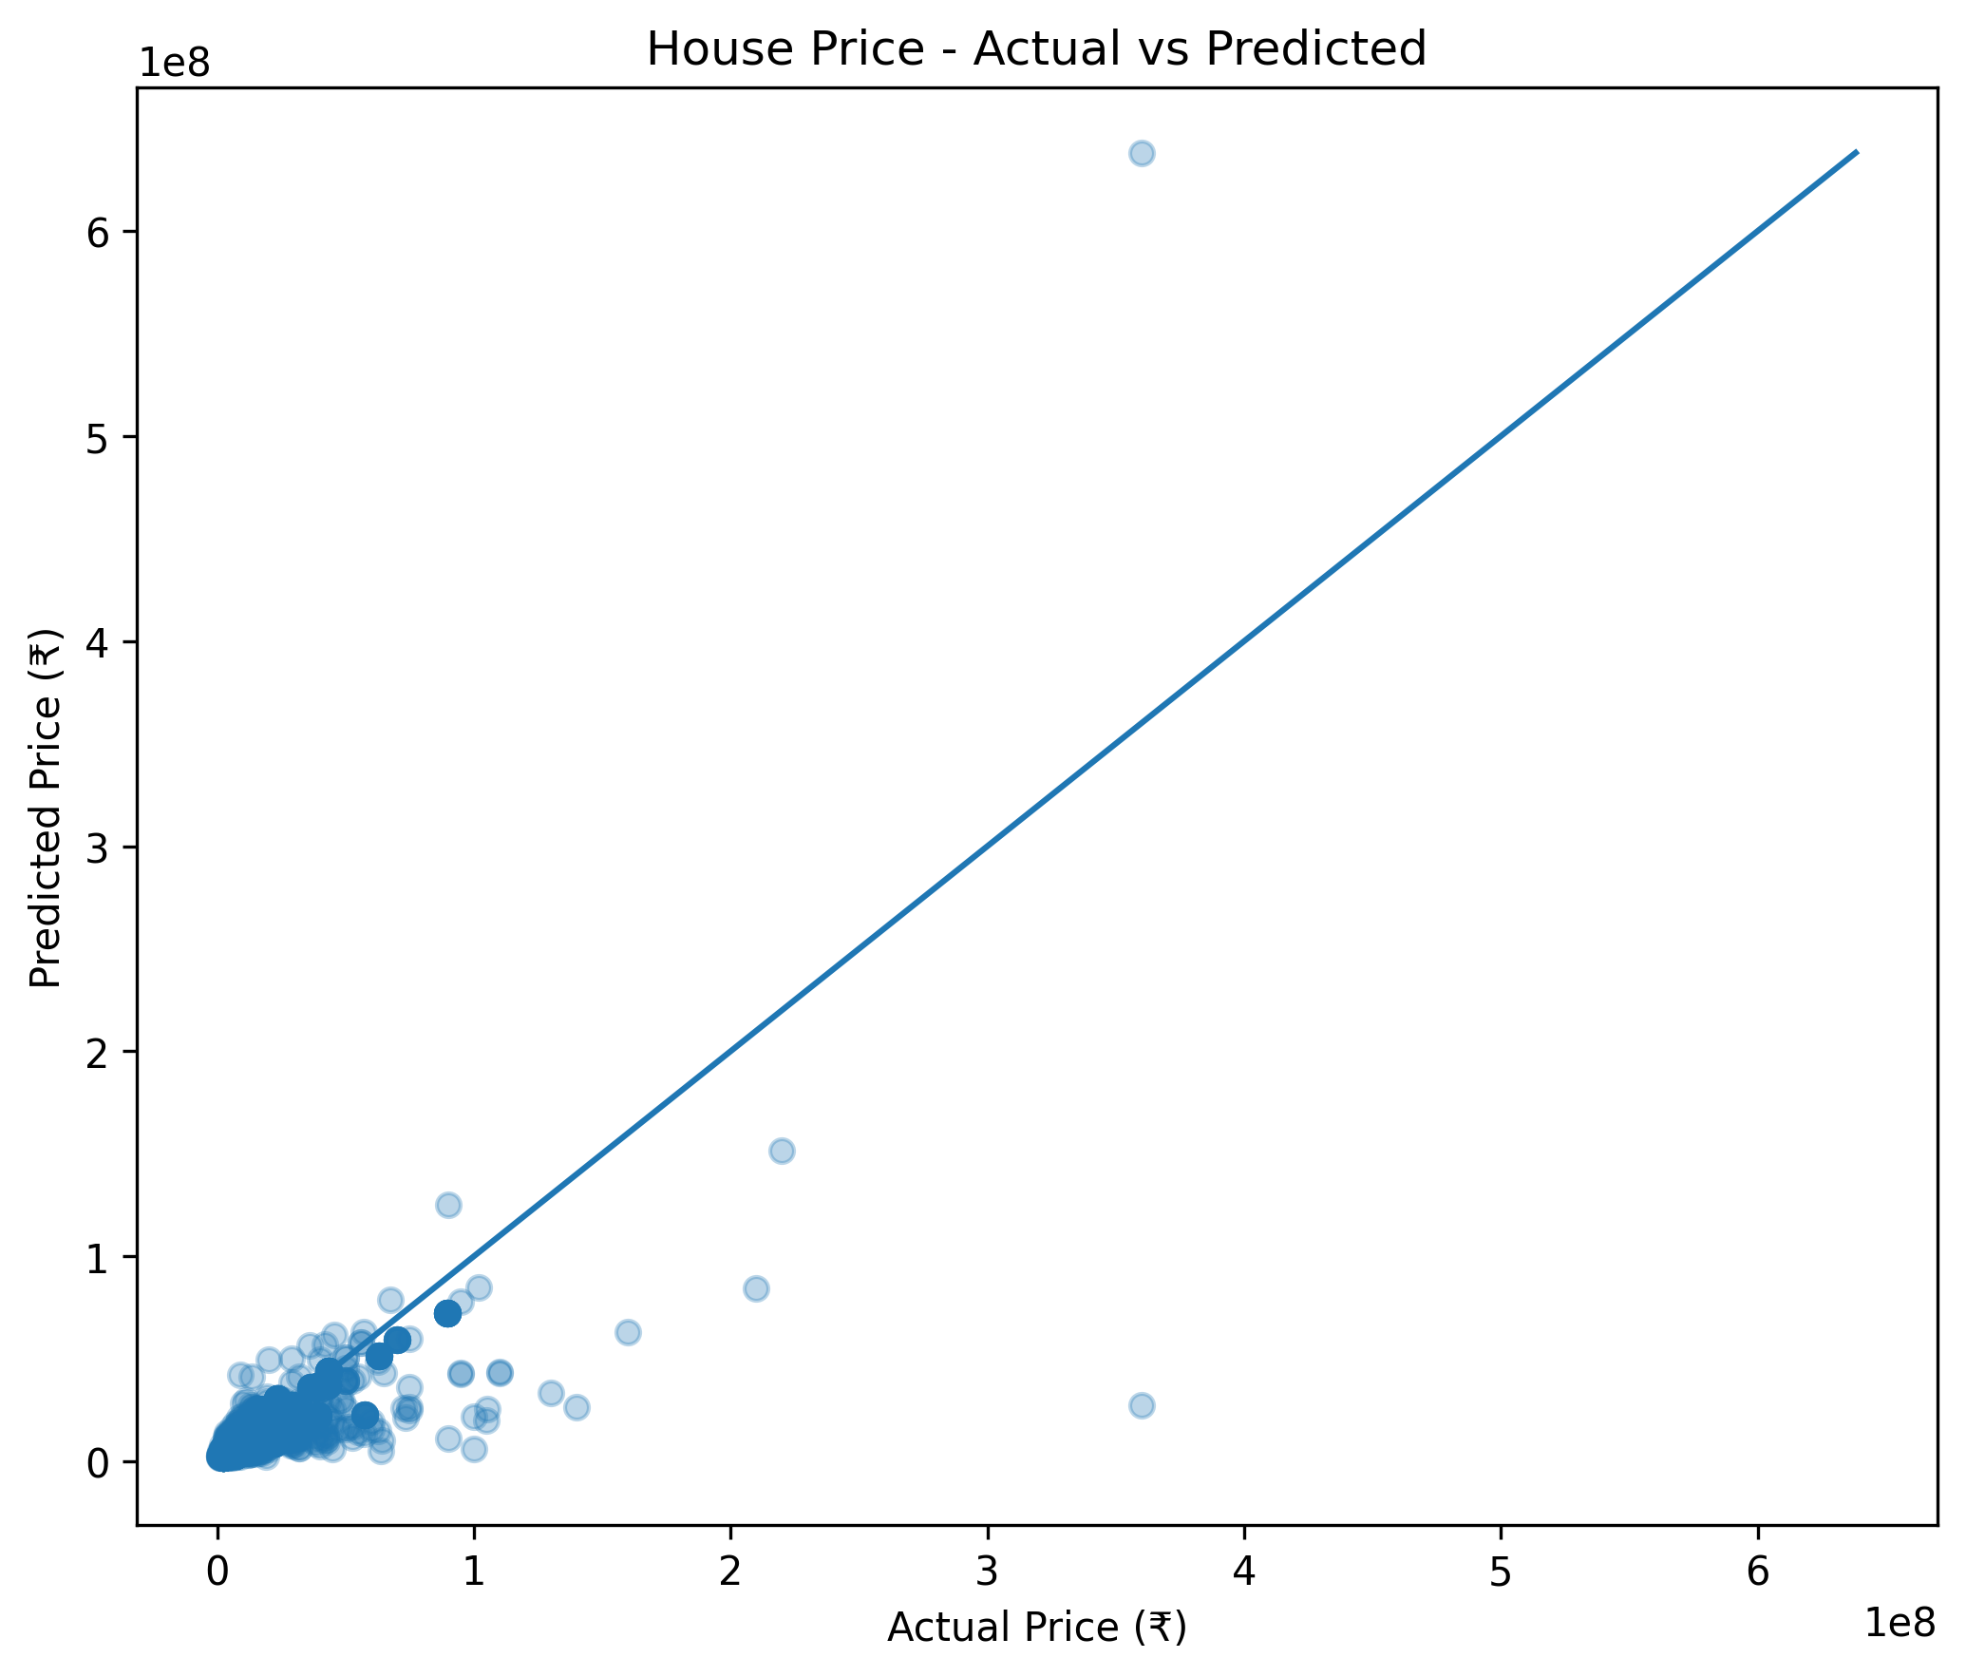
Hình 4.2 Giá thực tế và giá dự đoán của House Price Exp2
Nguồn: Kết quả chạy project Assignment 03

4.4 Classical machine learning
Model | MAE | RMSE | R²
Linear Regression | 2.456,37 | 3.910,86 | 0,3575
Random Forest Regressor | 1.069,08 | 7.450,06 | -1,3316
Decision Tree Regressor | 1.336,68 | 9.876,89 | -3,0980

Linear Regression được chọn theo RMSE. Random Forest có MAE thấp hơn nhưng RMSE lớn và R² âm, cho thấy một số dự đoán sai rất lớn trước các outlier. Đây là lý do phải đọc nhiều metric thay vì chỉ chọn theo MAE.
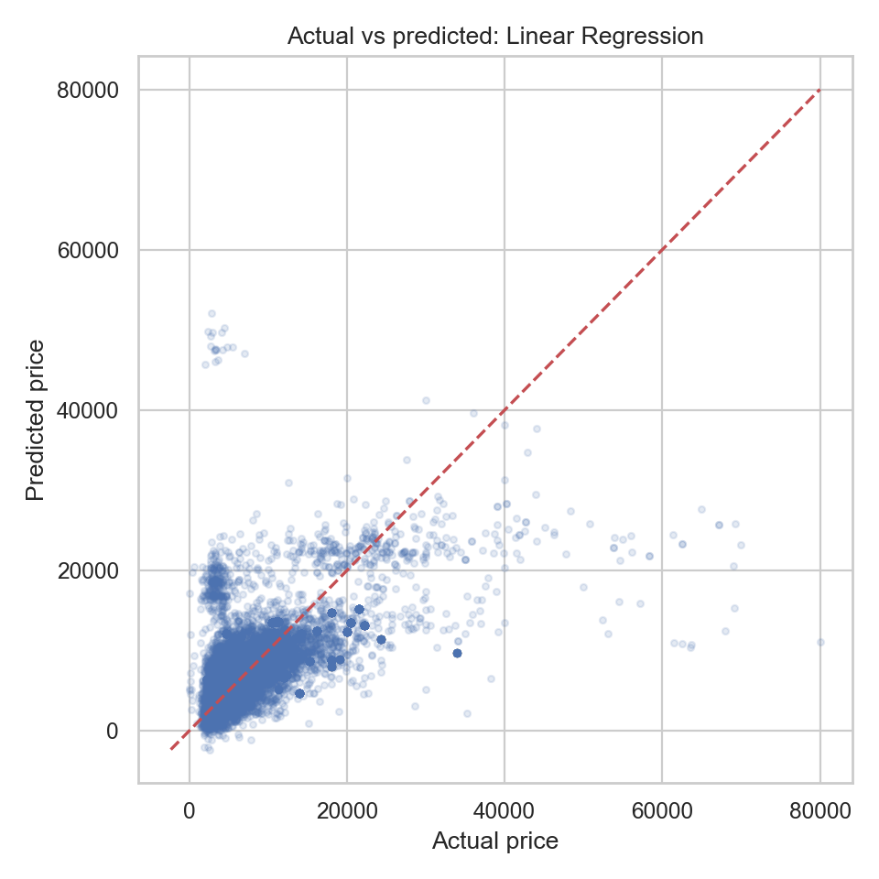
Hình 4.3 Kết quả actual và predicted của mô hình ML tốt nhất
Nguồn: Kết quả chạy project Assignment 03

CHƯƠNG V PHÂN TÍCH CẢM XÚC E COMMERCE

5.1 Tạo target và kiểm soát leakage
Dataset Womens Clothing E-Commerce Reviews.csv có 23.486 bản ghi. Sentiment được tạo từ Rating: 1 đến 2 là Negative, 3 là Neutral, 4 đến 5 là Positive. Rating không được dùng làm feature vì nó trực tiếp xác định target. Model chỉ nhận Review Text.

5.2 TF IDF và mất cân bằng lớp
Sau khi loại Review Text thiếu hoặc trùng lặp, dữ liệu có 22.634 đánh giá: 17.442 Positive, 2.823 Neutral và 2.369 Negative. TF-IDF chuyển văn bản thành vector số. Macro F1 được ưu tiên vì tính F1 riêng từng lớp rồi lấy trung bình, không để lớp Positive chiếm ưu thế quyết định toàn bộ kết quả.
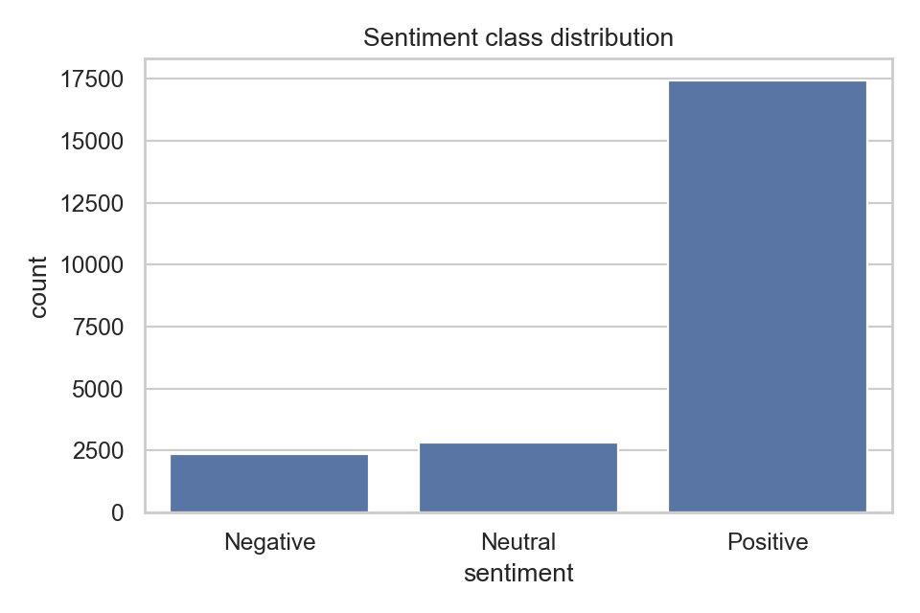
Hình 5.1 Phân bố ba lớp sentiment
Nguồn: Kết quả chạy project Assignment 03

5.3 Ba deep learning experiment
Experiment | Thiết lập | Accuracy | Macro F1
Exp1 | 2.000 TF-IDF features, MLP 128-64 | 0,7705 | 0,2901
Exp2 | 3.000 TF-IDF features, MLP 160-64 | 0,8114 | 0,5277
Exp3 | Chọn 1.000 trên 3.000 features, MLP 96-48 | 0,7899 | 0,4135

Exp1 gần như dự đoán tất cả mẫu là Positive. Exp2 tăng vocabulary và capacity, giúp cải thiện Negative và Neutral nên Macro F1 tăng mạnh. Exp3 tính between-class score trên training set và chọn 1.000 terms phân biệt nhất. Việc giảm chiều giúp model nhỏ hơn nhưng làm mất một phần tín hiệu nên chưa vượt Exp2.
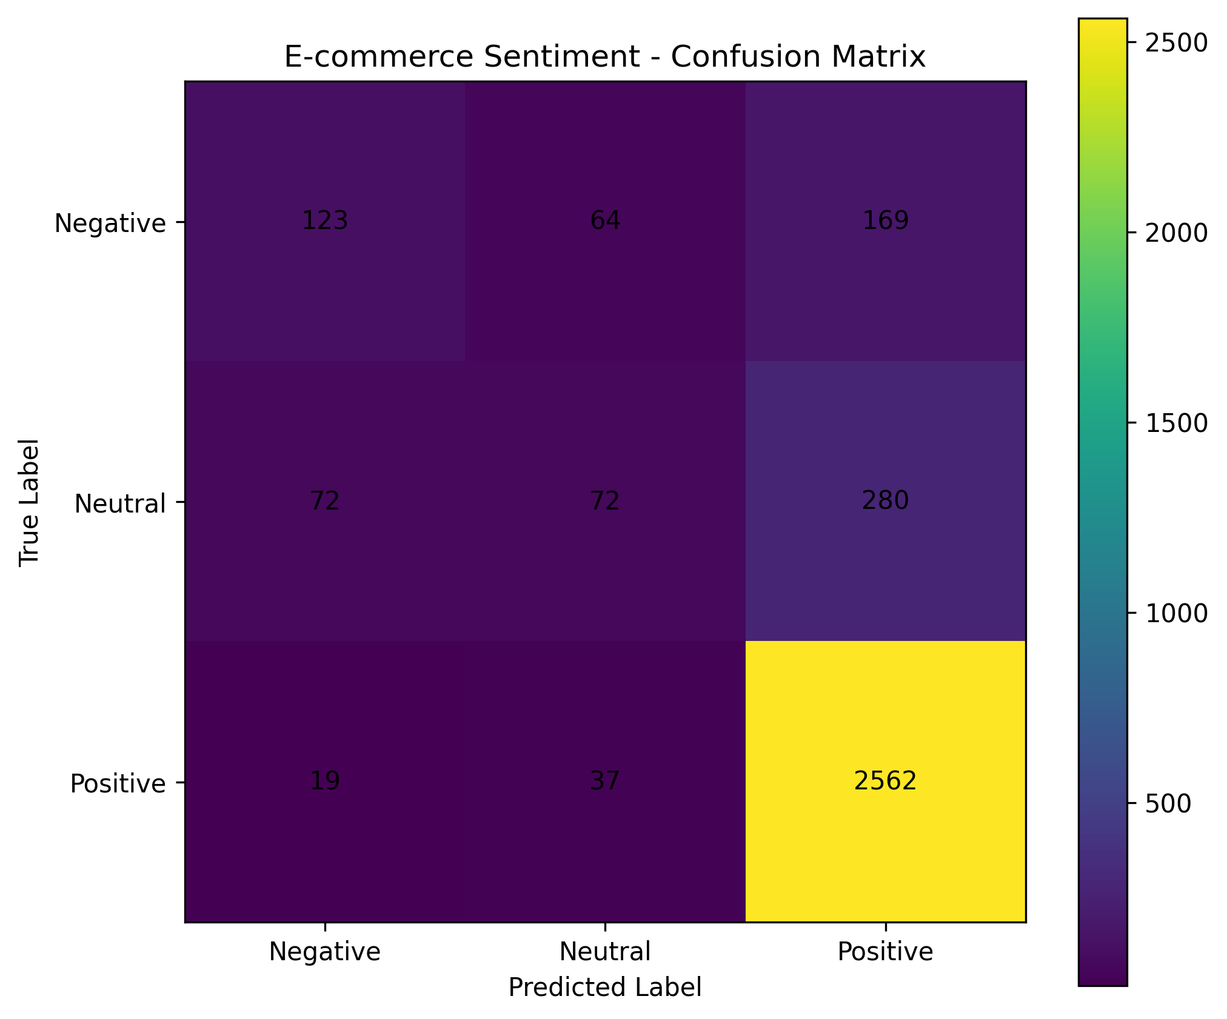
Hình 5.2 Confusion Matrix của E-commerce Exp2
Nguồn: Kết quả chạy project Assignment 03

5.4 Classical machine learning
Model | Accuracy | Weighted F1 | Macro F1
Logistic Regression | 0,7901 | 0,8067 | 0,6213
Random Forest | 0,8105 | 0,7851 | 0,5501
Decision Tree | 0,6256 | 0,6672 | 0,4539

Logistic Regression được chọn vì Macro F1 cao nhất 0,6213 dù Random Forest có accuracy cao hơn. Kết quả phù hợp với đặc điểm TF-IDF sparse và nhiều chiều, nơi mô hình tuyến tính thường là baseline mạnh.
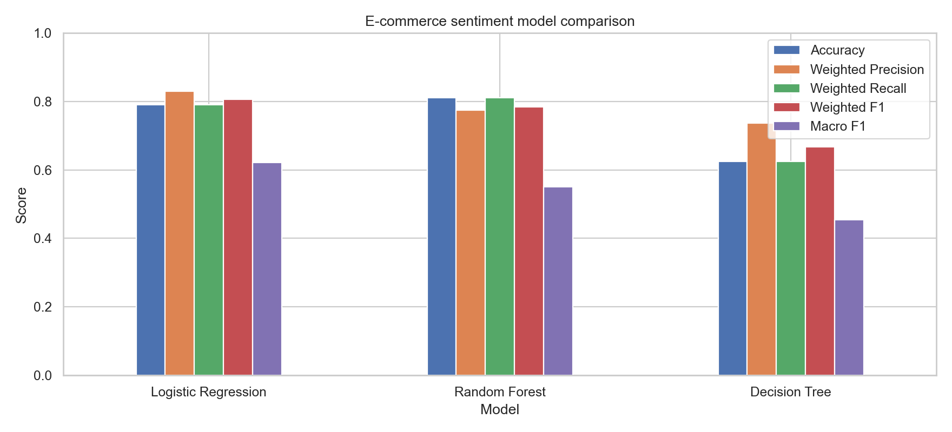
Hình 5.3 So sánh mô hình E-commerce
Nguồn: Kết quả chạy project Assignment 03

CHƯƠNG VI XÂY DỰNG WEB DEMO VÀ API SUY LUẬN

6.1 Kiến trúc
Ứng dụng dùng Flask làm backend và HTML, CSS, JavaScript làm frontend. Ba model được lazy load từ file joblib khi endpoint tương ứng được gọi lần đầu. Cách này giúp server khởi động nhanh và không nạp đồng thời model không cần thiết.
Luồng xử lý: người dùng nhập dữ liệu -> JavaScript kiểm tra trường bắt buộc -> gửi JSON bằng POST -> Flask kiểm tra kiểu và miền giá trị -> tạo đúng DataFrame hoặc Series theo schema huấn luyện -> pipeline thực hiện preprocessing và predict -> API trả JSON -> giao diện hiển thị nhãn, xác suất hoặc giá.

6.2 Các endpoint
Endpoint | Phương thức | Model | Kết quả
/api/health | GET | Kiểm tra ba artifact | Trạng thái model
/api/predict/diabetes | POST | Random Forest | Nhãn và xác suất lớp 1
/api/predict/house | POST | Linear Regression | Giá mỗi sqft và tổng giá tham khảo
/api/predict/sentiment | POST | Logistic Regression và TF-IDF | Nhãn và xác suất ba lớp

6.3 Giao diện Diabetes
Form Diabetes nhận đủ 21 features của BRFSS. Các biến nhị phân được trình bày dạng công tắc; biến có miền giá trị như sức khỏe chung, nhóm tuổi, học vấn và thu nhập được giới hạn theo schema. Kết quả có disclaimer vì model chỉ phục vụ học tập.

Hình 6.1 Web demo đánh giá nguy cơ tiểu đường
Nguồn: Kết quả chạy project Assignment 03

6.4 Giao diện House Price
Form House Price thu nhận diện tích, BHK, phòng tắm, ban công, địa điểm và các thuộc tính phân loại. API trả giá trên mỗi sqft và tính tổng giá tham khảo bằng cách nhân với diện tích. Giao diện ghi rõ cách diễn giải đơn vị để tránh nhầm với target tổng giá của nhóm notebook MLP.

Hình 6.2 Web demo ước tính giá bất động sản
Nguồn: Kết quả chạy project Assignment 03

6.5 Giao diện E commerce
Người dùng nhập Review Text tiếng Anh. Pipeline đã lưu chứa cả TfidfVectorizer và Logistic Regression, vì vậy backend truyền trực tiếp chuỗi văn bản mà không fit lại vocabulary. Kết quả hiển thị nhãn tiếng Việt và xác suất Negative, Neutral, Positive.

Hình 6.3 Web demo phân tích cảm xúc đánh giá
Nguồn: Kết quả chạy project Assignment 03

6.6 Kiểm thử
Ứng dụng đã được kiểm tra bằng Flask test client. Trang chủ và health endpoint trả HTTP 200; cả ba API dự đoán trả cấu trúc JSON hợp lệ; request thiếu trường hoặc review quá ngắn trả HTTP 400. JavaScript và Python đã qua kiểm tra cú pháp. Cả ba model được tìm thấy và load thành công.

CHƯƠNG VII SO SÁNH GIỚI HẠN VÀ HƯỚNG PHÁT TRIỂN

7.1 So sánh ba hệ thống
Tiêu chí | Diabetes | House Price | E-commerce
Representation | Vector số 21 chiều | Numeric và one hot categorical | TF-IDF sparse
Output | Hai lớp và xác suất | Giá trị liên tục | Ba lớp và xác suất
Best MLP experiment | Exp3 | Exp2 | Exp2
Best classical model | Random Forest | Linear Regression | Logistic Regression
Metric chọn | F1 | RMSE | Macro F1

7.2 Vai trò của feature selection
Feature selection trong Exp3 được thực hiện sau khi chia dữ liệu và chỉ dùng training set. Diabetes chọn 10 biến theo tương quan với target. House Price chọn numeric features theo tương quan với log price và lọc categorical features theo chất lượng dữ liệu. E-commerce chọn 1.000 TF-IDF terms theo between-class score. Cả ba cách đều giảm số chiều nhưng không đảm bảo luôn tăng accuracy; lợi ích còn nằm ở model nhỏ hơn, inference nhanh hơn và khả năng giải thích tốt hơn.

7.3 Giới hạn
- Kết quả dựa trên một random seed và một cách chia dữ liệu; chưa dùng cross-validation nhiều seed.
- Diabetes là mô hình học thuật và chưa được kiểm định lâm sàng hoặc hiệu chỉnh xác suất.
- House Price chứa missing values và outlier rất lớn; hai nhóm notebook dùng hai target giá khác nhau.
- Sentiment được suy ra từ Rating nên phản ánh quy ước gán nhãn của dataset; lớp Neutral ít mẫu.
- Flask server hiện là development server local, chưa có authentication, logging, rate limit và monitoring drift.

7.4 Hướng phát triển
- Dùng cross-validation, nhiều seed và confidence interval để so sánh experiment chắc chắn hơn.
- Tuning threshold cho Diabetes theo mục tiêu Recall hoặc chi phí false negative.
- Xử lý outlier và log target nhất quán cho House Price; đánh giá hold-out theo location.
- Dùng class weight, resampling hoặc focal loss để cải thiện Negative và Neutral trong sentiment.
- Đóng gói Docker, bổ sung test tự động, version model và deploy bằng production WSGI server.

KẾT LUẬN
Assignment 03 đã hoàn thành chuỗi từ dữ liệu đến ứng dụng cho ba loại bài toán. Chín deep learning experiment minh họa ảnh hưởng của learning configuration và feature selection. Ba notebook classical ML cung cấp baseline dễ tái sử dụng, lưu preprocessing chung với estimator và xác nhận model có thể reload để dự đoán.
Kết quả tốt nhất trong nhóm MLP lần lượt là Diabetes Exp3, House Price Exp2 và E-commerce Exp2. Trong nhóm classical ML, Random Forest được chọn cho Diabetes theo F1, Linear Regression cho House Price theo RMSE và Logistic Regression cho E-commerce theo Macro F1. Web demo đã kết nối đúng ba pipeline này và xử lý thành công các request thử nghiệm.
Bài học quan trọng nhất là mô hình chỉ hoạt động đúng khi schema, preprocessing, feature selection và tiêu chí đánh giá được quản lý như một phần của hệ thống. Việc lưu artifact, config, metrics và kiểm thử reload tạo ra cầu nối rõ ràng giữa notebook nghiên cứu và phần mềm phục vụ người dùng.

TÀI LIỆU THAM KHẢO
[1] Project Assignment 03, PROJECT_SUMMARY.md và các notebook trong ba thư mục diabetes, house-price-prediction, e-commerce-comment-analytis.
[2] Scikit-learn documentation, Pipeline, preprocessing, classification metrics và regression metrics.
[3] Flask documentation, Application routing và JSON request handling.
[4] UCI and BRFSS-derived diabetes health indicators dataset distributed with the project.
[5] Women’s Clothing E-Commerce Reviews dataset distributed with the project.
[6] A02_CT_VYNTY.952.docx, tài liệu tham khảo về utoModel và sentence representation.

